System Design Specification
_YoungMusic_系统设计说明书

Prepared by  拟制 | 董若锋 | Date  日期 | 2020.5.13
Reviewed by  评审人 | 胡晓丽 | Date  日期 | 2020.5.13
Approved by  批准 | （学术主任） | Date  日期 | 2020.5.13

Revision Record修订记录
Date  日期 | Revision Version  修订版本 | Change Description  修改描述 | Author  作者
2020.5.13 | 1.0 | 第一稿 | 董若锋
2020.5.19 | 1.1 | 用户表添加U_RecentlyPlayed  字段 | 董若锋
2010.6.24 | 1.2 | 歌曲表加MYID | 董若锋

Catalog
目 录
1. Introduction 简介 4
1.1 Purpose文档目的 4
1.2 Scope本文档适用范围 4
1.3 Name软件名称 4
1.４Applications软件应用领域 4
2. High Level Design概要设计 4
2.1系统功能设计 4
2.2 系统架构设计 5
2.2.1 三层架构 5
2.3 Database数据库设计 6
2.3.1表关系 6
2.3.2数据表设计 6
3. Low Level Model Design 模块详细设计 13
3.1 User Model Design 用户模块 13
3.2 Class Design 类详细设计 14
3.2.1 UserInfo 用户类 14
1) OverView简介 14
2) Class Diagram 类图 14
3) Attributes 属性 14
4) Methods 方法 15

1. Introduction 简介

1.1 Purpose文档目的
用来说明如何实现项目需求中的功能。对开发模式以及系统架构的介绍，以及数据库的设计详细介绍、表字段的详细描述、表与表之间的关系标识。还功能进行重新的分解，并描述这些功能逻辑如何实现，如何用代码实现。

1.2 Scope本文档适用范围
软件开发人员阅读

1.3 Name软件名称
YoungMusic音乐网站

1.４Applications软件应用领域
本网站适用于广大网友，特别是青少年音乐爱好者

2. High Level Design概要设计

2.1系统功能设计
本项目主要划分为首页推荐、发现音乐、我的音乐、我的朋友、音乐上传、用户登录、播放歌曲和后台八大个模块。其中各个模块中包含不同的子模块功能，其关系可以通过如下图所示的系统功能结构图进行描述。

2.2 系统架构设计
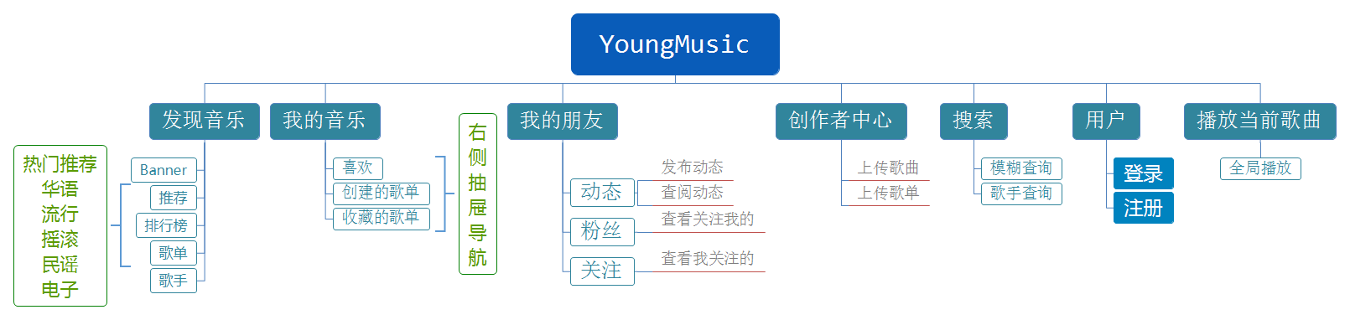

2.2.1 三层架构
本项目采用MVC模式进行开发，其优势在于便于分工合作、易于扩展、便于维护、降低耦合提高内聚，其三层之间的关系如下图。其中Controller层是Model与View之间沟通的桥梁，可以分派用户的请求并选择恰当的视图以用于显示，同时可以解释用户的输入并映射为模型层可执行的操作，是负责前台与后台交互的；View层用于与用户的交互；Model层中的实体类是三层之间的数据载体，用于在三层之间传递数据；表示层用户数据的展示及于用户的交互。
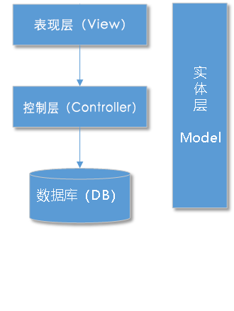

2.3 Database数据库设计

2.3.1表关系
数据库中的表关系图或者PD设计图。
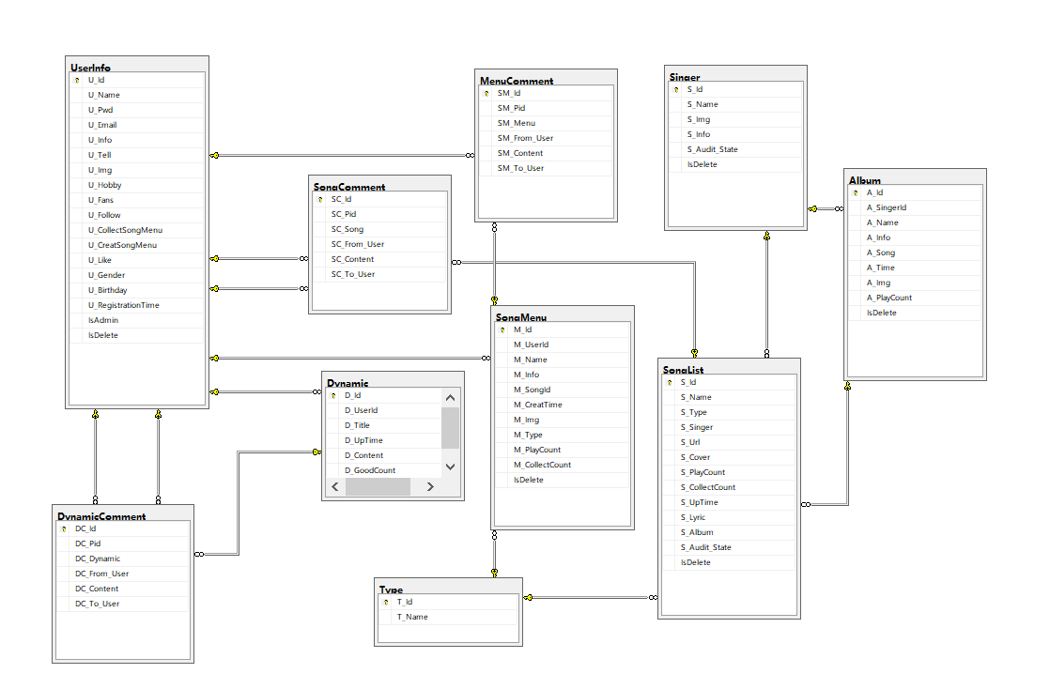

2.3.2数据表设计
本项目数据库共包含10个表，其表结构如下表所示。
项目所有数据库表见表3.1。
表3.1 YoungMusic表设计
表名 | 功能说明
UserInfo | 用户表
SongList | 歌曲表
SongComment | 歌曲评论表
Album | 专辑表
Singer | 歌手表
SongMenu | 歌单表
MenuComment | 歌单评论表
SongType | 歌曲类型表
Dynamic | 动态表
DynamicComment | 动态评论表

UserInfo 用户表
Field Name  字段名称 | Field Type  字段类型 | Field Restrain  字段约束 | Descriptiion  注释
U_Id | Int | 主键，自增，唯一 | 用户编号
U_Name | nvarchar(20) | Not Null | 用户名
U_Pwd | nvarchar(20) | Not Null | 用户密码
U_Email | nvarchar(20) | Null | 用户邮箱
U_Info | nvarchar(Max) | Null | 用户签名
U_Tell | nvarchar(11) | Null | 联系电话
U_Img | nvarchar(100) | Null | 用户头像
U_Hobby | nvarchar(Max) | Null | 爱好歌曲类型(可以有多个，分割)
U_Fans | nvarchar(Max) | Null | 粉丝用户
U_Follow | nvarchar(Max) | Null | 关注用户
U_CollectSongMenu | nvarchar(Max) | Null | 收藏的歌单
U_CreatSongMenu | nvarchar(Max) | Null | 自己创建的歌单
U_Like | nvarchar(Max) | Null | 我喜欢
IsAdmin | Int | Not Null  Check  默认0 | 是否是管理员0默认为用户，1：管理员
U_Gender | nvarchar(2) | NULL | 性别
U_Birthday | smalldatetime | NULL | 生日
IsDelete | int | Not Null  Check，0\1  默认为0 | 删除0不删，1删除
U_RegistrationTime | smalldatetime | 默认当前时间 | 注册时间
U_RecentlyPlayed | nvarchar(Max) | Null | 最近播放歌曲

SongList歌曲表
Field Name  字段名称 | Field Type  字段类型 | Field Restrain  字段约束 | Descriptiion  注释
S_Id | Int | 主键，自增，唯一 | 编号
S_Name | nvarchar(Max) | Not Null | 歌名
S_Type | Int | Not Null  PK：Type（id）外键 | 分类
S_Singer | nvarchar(Max) | Not Null  PK：Singer（S_id）外键 | 歌手
S_Url | nvarchar(Max) | Not Null | 音乐播放地址
S_Cover | nvarchar(100) | Not Null | 封面
S_PlayCount | Int | Null | 播放次数
S_CollectCount | Int | Null | 收藏次数
S_UpTime | smalldatetime | Not Null  默认当前时间 | 上传时间
S_Lyric | nvarchar(Max) | Null | 歌词
S_Album | Int | PK：Album（A_id）外键 | 所属专辑
S_Audit_State | Int | Not Null  默认0 | 审核状态  中\成功\失败
IsDelete | Int | Not Null  Check，0\1  默认为0 | 删除0不删1删

SongComment歌曲评论表
Field Name  字段名称 | Field Type  字段类型 | Field Restrain  字段约束 | Descriptiion  注释
SC_Id | int | 主键，自增，唯一 | 评论编号
SC_Pid | int | Null | 子评论编号
SC_Song | int | Not Null  外键：S_id（歌曲表） | 歌曲编号
SC_From_User | Int | Not Null  外键：UserInfo（U_id） | 评论人
SC_Content | nvarchar(MAX) | Not Null | 评论内容
SC_To_User | int | Not Null  外键：UserInfo（U_id） | 评论回复者
Likes | int | null | 点赞数

SongType 歌曲类型表
Field Name  字段名称 | Field Type  字段类型 | Field Restrain  字段约束 | Descriptiion  注释
T_Id | int | 主键，自增，唯一 | 分类编号
T_Name | nvarchar(20) | Not Null | 分类名称

Album专辑表
Field Name  字段名称 | Field Type  字段类型 | Field Restrain  字段约束 | Descriptiion  注释
A_Id | int | 主键，自增，唯一 | 编号
A_SingerId | int | Not Null  外键：S_Id（歌手表） | 所属的歌手
A_Name | nvarchar(50) | Not Null | 专辑名称
A_Info | nvarchar(MAX) | Not Null | 专辑简介
A_Song | nvarchar(MAX) | Not Null | 歌曲
A_Time | smalldatetime | Not Null  默认当前 | 创建时间
A_Img | nvarchar(100) | Not Null | 专辑封面
A_PlayCount | int | Null | 播放次数
MYID | Int | Not null | 歌曲网易云id
IsDelete | int | Not Null  Check，0\1  默认为0 | 删除0不删，1删除

Singer歌手表
Field Name  字段名称 | Field Type  字段类型 | Field Restrain  字段约束 | Descriptiion  注释
S_Id | int | 主键，自增，唯一 | 编号
S_Name | nvarchar(50) | Not Null | 歌手名
S_Img | nvarchar(100) | Not Null | 歌手图片
S_Audit_State | Int | 默认0 | 审核状态
IsDelete | int | Not Null  Check，0\1  默认为0 | 删除0不删，1删除
S_Info | nvarchar(max) | Not null | 歌手简介

SongMenu歌单表
Field Name  字段名称 | Field Type  字段类型 | Field Restrain  字段约束 | Descriptiion  注释
M_Id | int | 主键，自增，唯一 | 编号
M_UserId | int | Not Null  PK：UserInfo（U_ID） | 创建歌单者
M_Name | Int | Not Null | 歌单名称
M_Info | nvarchar(MAX) | Not Null | 歌单简介
M_SongId | nvarchar(MAX) | Null | 包含歌曲
M_CreatTime | smalldatetime | 默认当前 | 创建时间
M_Img | nvarchar(100) | Not null | 歌单封面
M_Type | Int | Not Null  PK:Type(TypeId) | 歌单类型
M_PlayCount | Int | NULL | 播放次数
M_CollectCount | Int | NULL | 收藏次数
IsDelete | Int | Not Null  Check，0\1  默认为0 | 是否删除0未删1已删

MenuComment歌单评论表
Field Name  字段名称 | Field Type  字段类型 | Field Restrain  字段约束 | Descriptiion  注释
SM_Id | int | 主键，自增，唯一 | 评论编号
SM_Pid | int | Null | 子评论编号
SM_Menu | int | Not Null  外键：menu（m_id） | 歌单编号
SM_From_User | Int | Not Null  外键：userInfo（u_id） | 评论人
SM_Content | nvarchar(MAX) | Not Null | 评论内容
SM_To_User | int | Not Null  外键：userInfo（u_id） | 评论回复者
Likes | int | null | 点赞数

Dynamic动态表
Field Name  字段名称 | Field Type  字段类型 | Field Restrain  字段约束 | Descriptiion  注释
D_Id | int | 主键，自增，唯一 | 动态编号
D_UserId | int | Null | 发表动态用户
D_Title | nvarchar(100) | Not Null | 动态标题
D_UpTime | smalldatetime | Not Null  默认当前 | 发表动态时间
D_Content | nvarchar(MAX) | Not Null | 动态内容
D_GoodCount | int | Null | 点赞数

DynamicComment动态评论表
Field Name  字段名称 | Field Type  字段类型 | Field Restrain  字段约束 | Descriptiion  注释
DC_Id | int | 主键，自增，唯一 | 评论编号
DC_Pid | int | Null | 子评论编号
DC_Menu | int | Not Null  外键：Dynamic（D_id） | 动态编号
DC_From_User | Int | Not Null  外键：userInfo（u_id） | 评论人
DC_Content | nvarchar(MAX) | Not Null | 评论内容
DC_To_User | int | Not Null  外键：userInfo（u_id） | 评论回复者
Likes | int | null | 点赞数

3. Low Level Model Design 模块详细设计

3.1 User Model Design 用户模块
(1)Process analysis业务流程分析
登录模块的业务流程较为简单，分为以下三个步骤进行。
1.首先在表示层界面中输入用户名和密码
2.然后在业务逻辑层中进行身份校验
3.在进行身份校验时，调用数据访问层查询用户信息进行身份比对
(2)Flow Diagram流程图
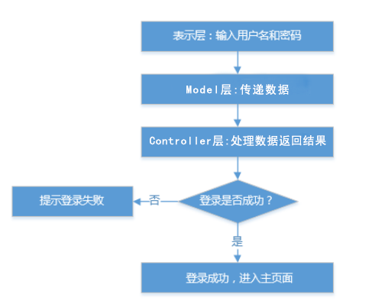

3.2 Class Design 类详细设计

3.2.1 UserInfo 用户类

1) OverView简介

2) Class Diagram 类图
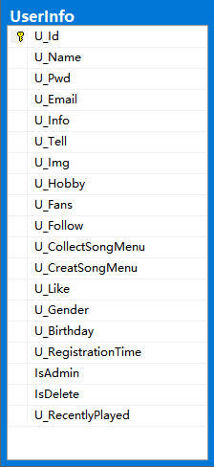

3) Attributes 属性
Visibility  可见性 | Name  属性名 | Type  类型 | Description  描述
Public | U_Id | Int | 用户编号
Public | U_Name | string | 用户名
Public | U_Pwd | string | 用户密码
Public | U_Email | string | 用户邮箱
Public | U_Info | string | 用户签名
Public | U_Tell | string | 联系电话
Public | U_Img | string | 用户头像
Public | U_Hobby | string | 爱好歌曲类型
Public | U_Fans | string | 粉丝用户
Public | U_Follow | string | 关注用户
Public | U_CollectSongMenu | string) | 收藏的歌单
Public | U_CreatSongMenu | string | 自己创建的歌单
Public | U_Like | string | 我喜欢
Public | IsAdmin | Int | 是否是管理员0默认为用户，1：管理员
Public | U_Gender | string | 性别
Public | U_Birthday | datetime | 生日
Public | IsDelete | int | 删除0不删，1删除
Public | U_RegistrationTime | datetime | 注册时间
Public | U_RecentlyPlayed | string | 最近播放歌曲

4) Methods 方法
1)UserLogin
(1) Method Description 方法描述

Prototype 函数原型 | Public bool UserLogin(string username,string userPwd)
Description 描述 | 验证用户登录
Calls 调用函数 | UserLoginCheck
Called by 被调用函数 | BtnLogin_OnClick
Input 输入参数 | string username,string userPwd
Output 输出参数 | 无
Return 返回值 | bool
Exception 抛出异常 | 无

(2) Implementation Description 实现描述
/// <summary>
/// 传入账号密码查询
/// </summary>
/// <param name="username">账号</param>
/// <param name="pwd">密码</param>
/// <returns>返回查询出来的id id不等于0代表有查到数据</returns>
public static UserInfo SelUserInfoByNumber(string username, string pwd)
{
string sql = "select * from UserInfo where UserTell=@name or UserEmail=@emil and UserPwd=@pwd and IsDelete=0";
DataTable dt = SqlHelper.ExecuteDataTable(SqlHelper.ConnectionString, CommandType.Text, sql, new SqlParameter[]{
new SqlParameter("@name",username),
new SqlParameter("@emil",username),
new SqlParameter("@pwd",pwd)
});

UserInfo u = new UserInfo();
if (dt.Rows.Count > 0)
{
u.UserId = int.Parse(dt.Rows[0][0].ToString());
u.UserName = dt.Rows[0][1].ToString();
u.UserPwd = dt.Rows[0][2].ToString();
u.UserEmail = dt.Rows[0][3].ToString();
u.UserTell = dt.Rows[0][4].ToString();
u.UserImg = dt.Rows[0][5].ToString();
u.IsAdmin = int.Parse(dt.Rows[0][6].ToString());
u.Concern = dt.Rows[0][7].ToString();
u.support = dt.Rows[0][8].ToString();
}
else
{
u.UserId = 0;
}
return u;
}

